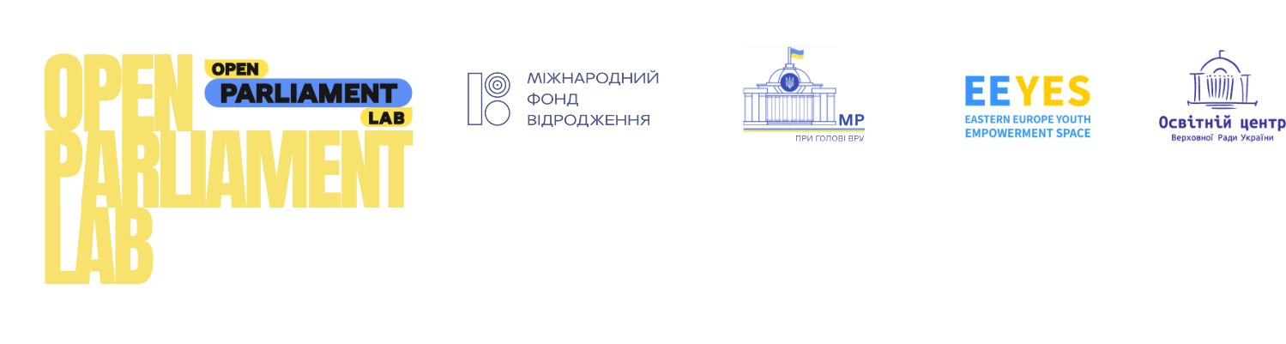

Опитування, проведене серед учасни(ць)ків проєкту “Open Parliament Lab”, мало на меті з’ясувати, наскільки молодь розуміє механізми впливу на Верховну Раду України, як оцінює ефективність уже наявних інструментів участі та які бар’єри бачить на шляху до реального залучення у парламентські процеси.
Усього в опитуванні взяли участь 99 респондентів. Частина питань була побудована за шкалою Лайкерта від 1 до 5, де вищі значення відображали вищий рівень згоди з твердженням. Окремий блок містив питання з множинним вибором щодо бар’єрів участі, а також відкрите питання, яке дозволило респондентам запропонувати власне бачення реальних механізмів впливу молоді на ВРУ.
Згідно з результатами опитування, загальний рівень поінформованості є радше високим. Найвищим виявився показник розуміння того, що таке молодіжна політика на державному рівні: середнє значення становить 4,2 із 5, а сумарно 76,8% респондентів обрали оцінки 4 або 5. Досить високими є й показники розуміння того, яким чином громадяни можуть впливати на діяльність Верховної Ради України: середнє значення тут становить 3,97, а 72,7% оцінили власну обізнаність на 4 або 5. Схожа ситуація спостерігається і щодо знання механізму подання електронної петиції: середнє значення становить 3,93, а 67,7% респондентів обрали високі оцінки. Найслабшим місцем виявилося знання конкретного плану дій: твердження “Я знаю, куди звернутися, якщо хочу ініціювати зміни у сфері молодіжної політики” отримало найнижче середнє значення в цьому блоці – 3,77, а частка високих оцінок склала 60,6%. Отже, молодь у цілому добре орієнтується у загальних принципах участі, але слабше розуміє практичну траєкторію дій.
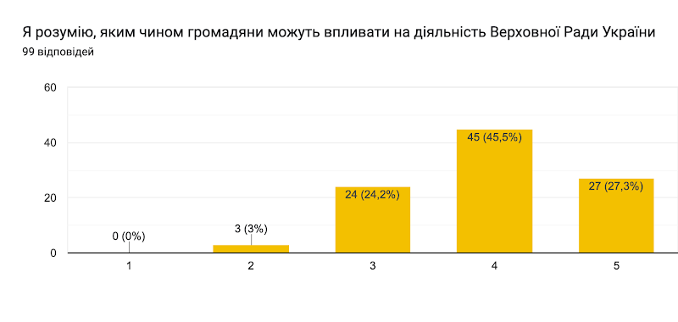
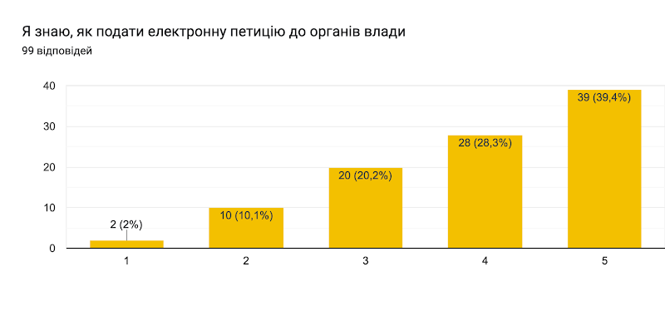
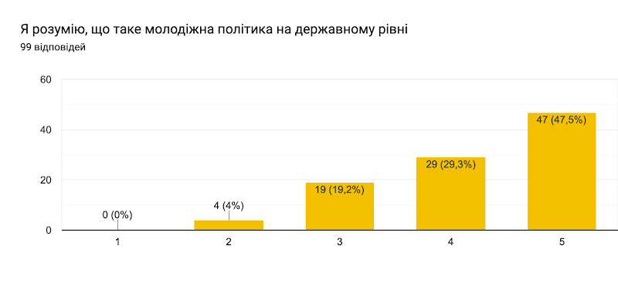
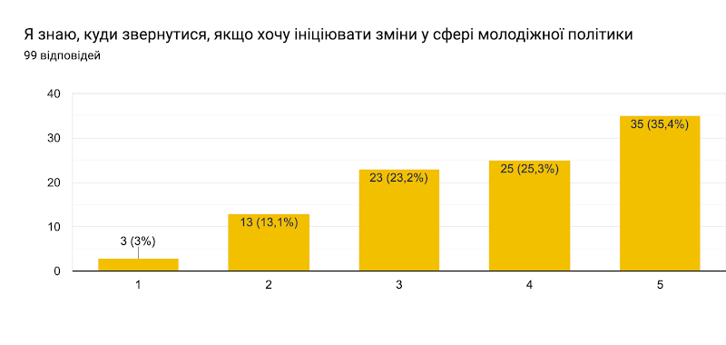
Наступний блок опитування був присвячений сприйняттю ефективності інструментів впливу молоді на ВРУ. На твердження про те, що Верховна Рада враховує думку молоді при ухваленні рішень, середня оцінка становила 3,3, 39,4% респондентів обрали оцінку 3. Подібна картина спостерігається і щодо твердження, що молодь в Україні має реальні механізми впливу на законодавчий процес: середня оцінка склала 3,42, а відповіді знову тяжіли до помірно-позитивної, але не безумовної позиції. При цьому особливо показовим є ставлення до тези “Навіть якщо молодь ініціює зміни, вони рідко мають практичний результат”. Середнє значення тут становить 2,67, тобто загалом респонденти радше не погоджуються з таким песимістичним твердженням. 45,5% обрали оцінки 1 або 2, ще 33,3% – нейтральну оцінку 3, і лише 21,2% погодилися з цим твердженням на рівні 4 або 5. Отже, повного зневірення у результативності участі серед молоді немає, однак і впевненості у тому, що її голос справді системно враховується, теж не спостерігається.
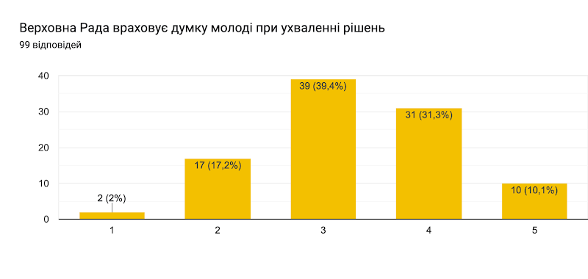
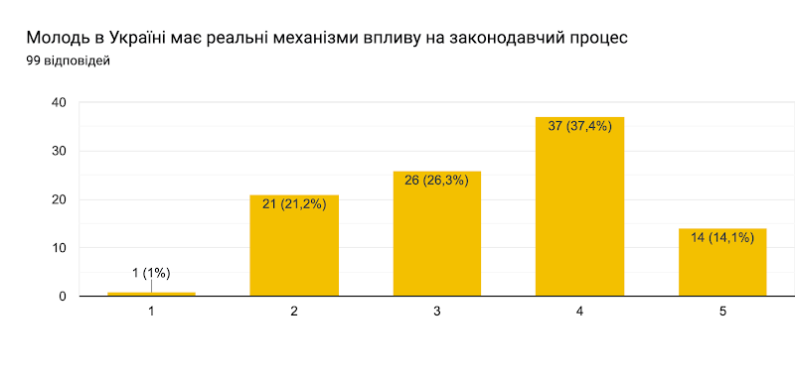
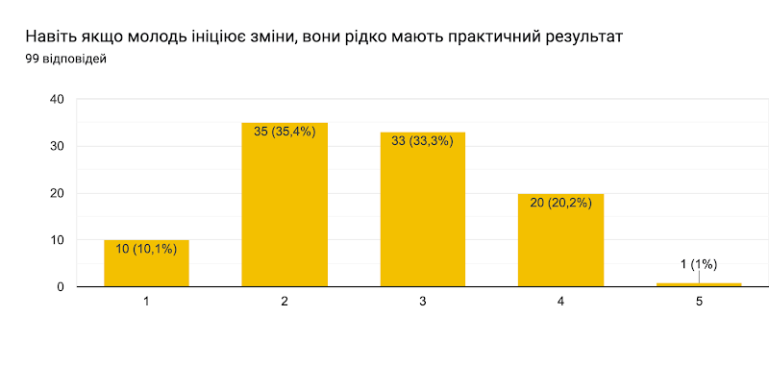
Окрему цінність становить блок про бар’єри участі. На це питання відповіли 67 респонденти, тобто саме ті, хто не мав активного досвіду використання механізмів впливу або не вважає його достатнім. Найчастіше називали три бар’єри. На першому місці – сприйняття цього процесу як надто складного (37,5%), на другому – незнання, як саме це зробити (36,1%), на третьому – невіра в ефективність (27,8%). Також 19,4% вказали на брак часу. Принципово важливо, що варіант “Не цікавлюся політикою” ніхто з респондентів не обрав. Це означає, що головна проблема полягає не у відсутності інтересу, а у недостатності зрозумілих, доступних і практично відчутних каналів участі.
Ще виразніше ця тенденція простежується у відповідях на питання про те, що могло б підвищити залученість молоді. Найбільш популярними варіантами є освітні програми (75,8%) та прямий діалог з депутатами (74,7%). Дещо нижчі, але також дуже високі показники отримали онлайн-платформи для обговорення законопроєктів (63,6%), підтримка молодіжних рад (61,6%) та молодіжні квоти при комітетах (60,6%). Це дозволяє зробити висновок, що молодь бачить посилення своєї участі через поєднання трьох елементів: знань, прямої комунікації та інституційно закріплених форматів представництва.

Особливо важливим є аналіз відкритих відповідей, де можна чітко виокремити кілька повторюваних наскрізних мотивів.
По-перше, дуже часто молодь говорить про необхідність системної участі у роботі парламентських комітетів, робочих груп, публічних консультацій та обговорень законопроєктів. Тобто реальний вплив пов’язується не з одноразовими акціями, а з входженням у сам процес вироблення рішень ще до моменту голосування.
По-друге, значна частина відповідей наполягає на важливості аналітичної та експертної участі. Йдеться про підготовку правок до законопроєктів, аналітичних записок, policy brief, експертних висновків і пропозицій для депутатів та комітетів. Це дуже показово, оскільки молодь у цих відповідях бачить себе не лише як групу запиту, а також як повноцінного суб’єкта фахової політики.
По-третє, у відкритих відповідях системно повторюється ідея розширення або посилення ролі молодіжних рад та дорадчих платформ, зокрема при комітетах ВРУ. Частина респондентів пропонує зберігати такі механізми та перетворювати їх на функціональні експертні структури з реальним доступом до підготовки рішень. По-четверте, багато хто наголошує на важливості прямого діалогу з народними депутат(к)ами, зустрічей, відкритих консультацій, парламентських стажувань і залучення молоді як помічників, стажерів чи учасни(ць)ків дорадчих форматів. По-п’яте, помітне місце посідає тема публічної адвокації, медіа, соціальних мереж та суспільного розголосу: частина респондентів вважає, що парламент особливо чутливий тоді, коли молодіжна тема стає видимою та репутаційно значущою.

Узагальнюючи, можна стверджувати, що результати опитування виявили досить зрілу позицію молоді щодо участі у парламентських процесах. Респонденти загалом вважають себе поінформованими, але водночас визнають, що між загальним розумінням механізмів і реальною здатністю ними скористатися існує розрив. Молодь не демонструє повного розчарування наявними механізмами участі, однак і не має повної впевненості, що її голос стабільно враховується. Ключовими бар’єрами є не байдужість, а процедурна складність, недостатня інституційна зрозумілість та часткова недовіра до результативності. Відкриті відповіді показують, що молодь бачить свою участь через комітети, аналітику, консультації, дорадчі органи, адвокацію та прямий діалог.

Таким чином, основний запит молоді полягає не стільки у створенні абсолютно нових механізмів, скільки у тому, щоб уже наявні інструменти стали зрозумілішими, доступнішими, регулярнішими та більш результативними.

